**Пришел пал – и дом пропал.**

Едва солнце подсушивает землю,какуставшие от зимы граждане отправляются наводить порядок на приусадебных участках. Вот только не всегда уборка оказывается безопасной.

В 2018 году в области произошло 160 загораний сухой растительности на площади 57,834 га, 3 торфяных пожара на площади 0,23 га, 35 лесных пожаров на площади 42,45 га. За выявленные нарушения составлено 2 418 административных протоколов.

От сжигания сухой растительности и мусора произошло 4 пожара, уничтожена хозпостройка, поврежден дом и 7 хозпостроек.

16 апреля 2018 года днем житель д. Перекладовичи Быховского района решил навести порядок на подворье брата. Сгреб мусор и на расстоянии примерно 2 метров от сарая поджег его. Пламя моментально добралось до сарая и испепелило его, а заодно уничтожило кроли и повредило стены 3 деревянных сараев и веранду дома. Напугал пожар и местных жителей, так как пламя «выскочило» на поле и подступало к домовладениям соседей. Путь огню преградили оперативно прибывшие спасатели.

Сложно, поверить, но в феврале 2019 года в области уже зафиксированы случаи палов травы.

Так,23 февраля23-летняя жительница агрогородка Заелица Глусского района, протопив печь, вынесла золу на улицу, и, надеясь на влажность воздуха, не стала проливать золу водой. Как оказалось, зря. На территории домовладения загорелась сухая трава. В соответствии с законодательством виновная привлечена к административной ответственности. В этот же день горела трава вблизи деревни Барбарово Глусского района.

Прежде чем поднести горящую спичку к траве, знайте**,** согласно статье **15.57** **Кодекса Республики Беларусь** **об административных правонарушениях,** за  выжигание сухой растительности, трав на корню, а также стерни и пожнивных остатков на полях либо непринятие мер по ликвидации палов, виновные лица привлекаются к административной ответственности в виде штрафа **в размере от десяти до сорока базовых величин**. Также разведение костров в запрещённых местах влечёт предупреждение или наложение штрафа **в размере до двенадцати базовых величин** (**ст.15.58 Кодекса Республики Беларусь** **об административных правонарушениях**)**.**

**Для безопасного разведения костров и сжигания мусора необходимы следующие условия:** безветренная погода, емкость с водой объемом не менее 10 литров, очищенная от верхнего слоя почвы площадка (шириной не менее 0,25 м.), расстояние от которой должно быть не менее 10 метров до строений, 20 метров до лесного массива и 30 метров до скирд сена и соломы. Мангал или гриль безопасно устанавливать как минимум на расстоянии 4 метров от дома и других строений.

После сжигания мусора, отходов на площадках и приготовления пищи, горящие материалы потушите до полного прекращения тления.

Будьте бдительны и при наведении порядка на кладбищах: мусор не сжигайте, а выбрасывайте в специальные контейнеры.

Не уповайте за бесконтрольность: регулярно проводятся рейды, которые помогают выявить нарушителей и привлечь их к ответственности.

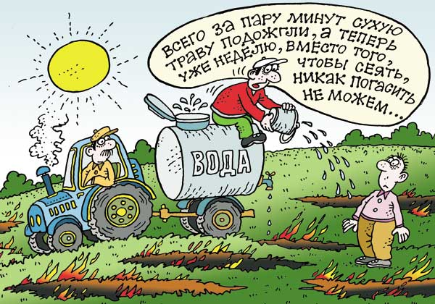

Старший инспектор группы пропаганды и взаимодействия с общественностью Быховского РОЧС

Сергей Исаенко